Nama : Devana Azzahra Salam
NIM : 41519120017
Mata Kuliah : Mathematical Tools For Data Science

Tugas Pertemuan 13
Algoritma K-medoids atau dikenal dengan PAM (Partitioning Around Medoids) menggunakan metode partisi clustering untuk mengelompokkan sekumpulan n objek menjadi sejumlah k cluster. Algoritma ini menggunakan objek pada kumpulan objek untuk mewakili sebuah cluster. Objek yang terpilih untuk mewakili sebuah cluster disebut medoids.
Struktur Dataset
- diagnosis (M = ganas, B = jinak)
- radius/jari-jari (rata-rata jarak dari pusat ke titik pada perimeter)
- tekstur (simpangan baku nilai skala abu-abu)
- perimeter
- area/luas wilayah
- smoothness/kelancaran (variasi lokal dalam panjang jari-jari)
- compactness/kekompakan (perimeter^2 / luas - 1.0)
- concavity/cekung (tingkat keparahan bagian cekung dari kontur)
- concave points/titik cekung (jumlah bagian cekung dari kontur)
- simetri
- dimensi fraktal ("perkiraan garis pantai" - 1)
diagnosis | Dependent
radius_mean | Independent
texture_mean | Independent
perimeter_mean area_mean | Independent
smoothness_mean | Independent
compactness_mean | Independent
concavity_mean | Independent
concave points_mean | Independent
symmetry_mean | Independent
fractal_dimension_mean | Independent
radius_se | Independent
texture_se | Independent
perimeter_se | Independent
area_se | Independent
smoothness_se | Independent
compactness_se | Independent
concavity_se | Independent
concave points_se | Independent
symmetry_se | Independent
fractal_dimension_se | Independent
radius_worst | Independent
texture_worst | Independent
perimeter_worst | Independent
area_worst | Independent
smoothness_worst | Independent
compactness_worst | Independent
concavity_worst | Independent
concave points_worst | Independent
symmetry_worst | Independent
fractal_dimension_worst | Independent

Script
- Import library
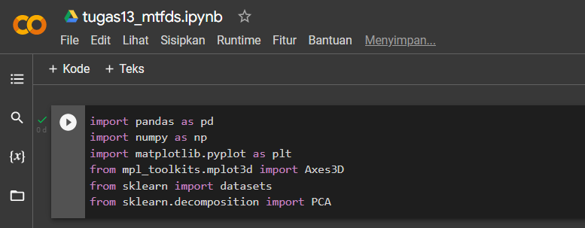
- Membaca dataset yang sudah digunakan pada pertemuan sebelumnya menggunakan code dataset = pd.read_csv("https://raw.githubusercontent.com/devanaazzahra/MTDFS/main/data.csv"); kemudian menentukan target dari kolom diagnosis, B akan menjadi 0 dan M akan menjadi 1.
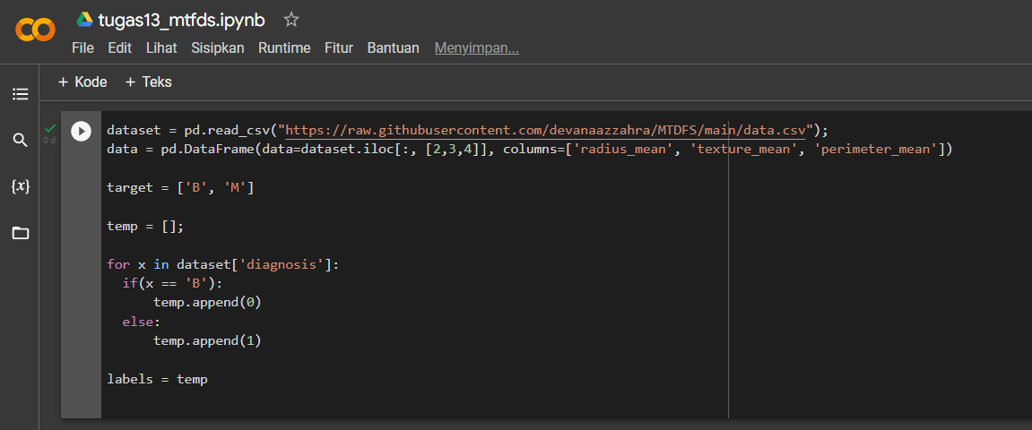

- Proses scaling
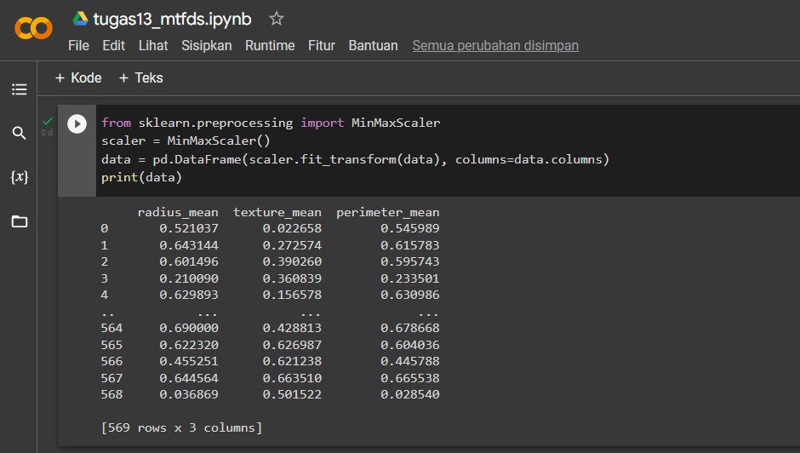
- Proses transformasi data / PCA Tranformation
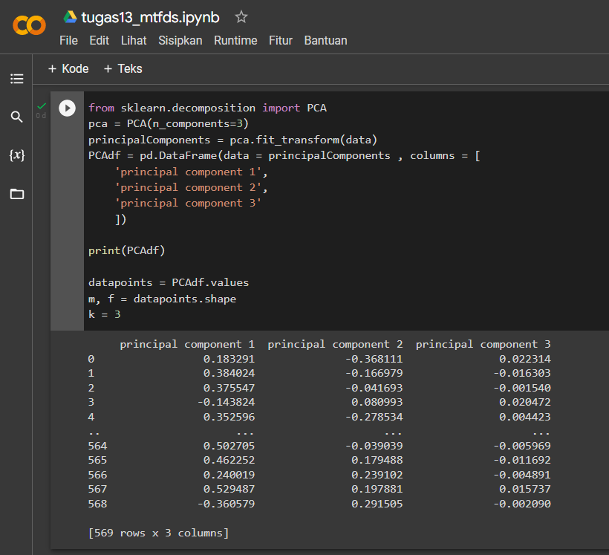

- Visualisasi data ke dalam figure
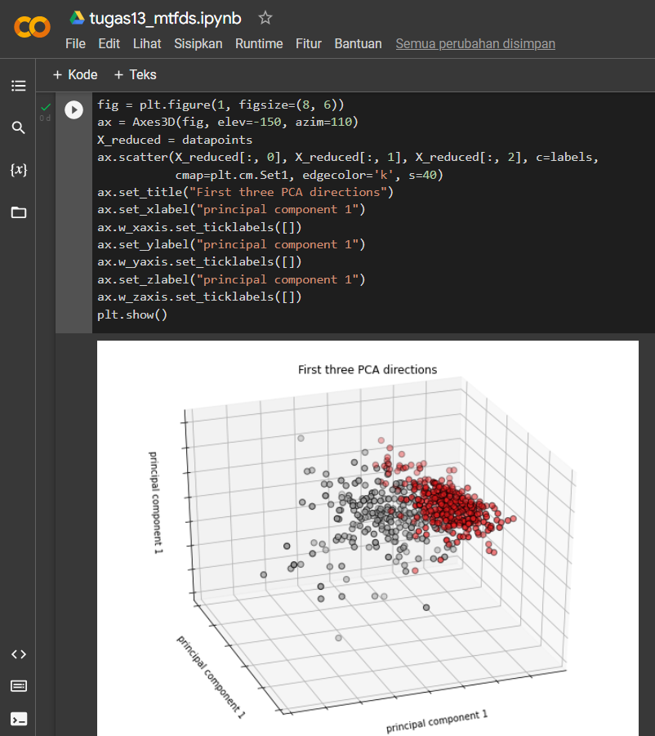

- Membuat beberapa fungsi untuk melakukan perhitungan
